附件4:
培训报名系统操作指南

一、报名步骤
1、注册用户（建议4月10日（周二）前完成）
请通过以下两种方式之一进入报名系统：
（1）https://et.sseinfo.com/ssenewtrain/login.jsp
（2）登录上交所网站http://www.sse.com.cn，点击首页导航栏“服务”—“培训服务”，在网页右上方位置点击“在线报名”。
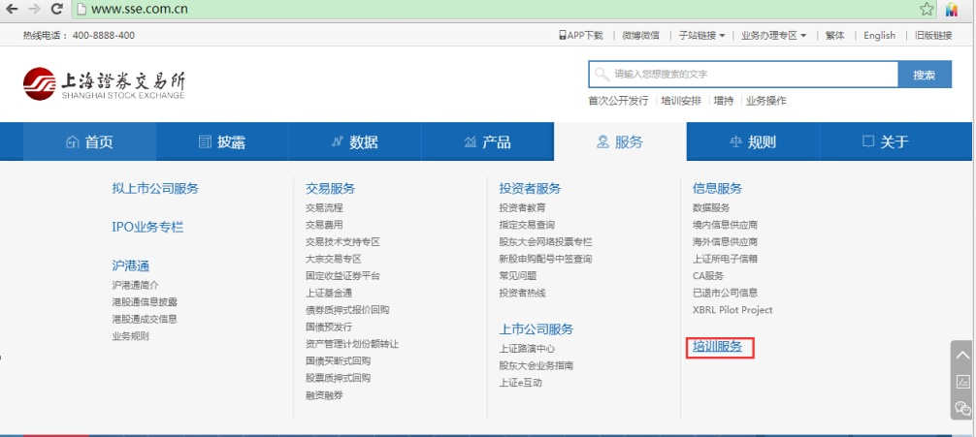
（3）新用户请点击“我要注册”，按页面提示完成注册后，转入培训报名系统。已注册用户直接输入用户名及密码登陆报名系统。
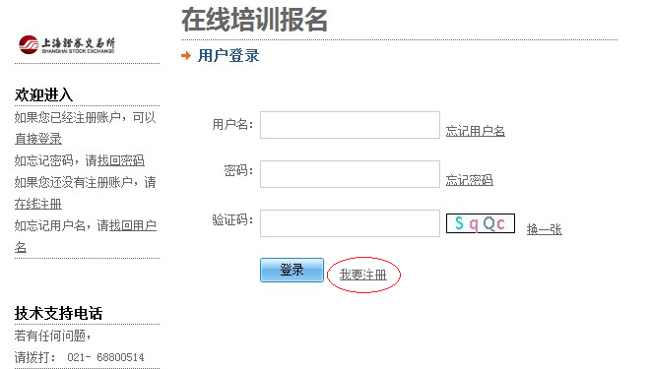
（4）在报名系统中点击页面左侧“培训人员管理”，点击“新建参加培训人员信息”，根据要求填写完成并保存。一个注册账户中可以新建多名培训人员。
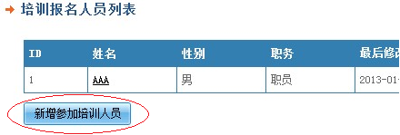
2、在线报名（4月10日（周二）上午9:00开始，额满为止）
（1）登录报名系统，点击页面左侧“培训报名”。
（2）选择要报名的培训班，点击“进入”，然后点击“下一步”，点击“新增参加培训人员”，在弹出页面的“报名人”下拉菜单中选择参加培训的人员。根据要求填好参加培训人员信息。

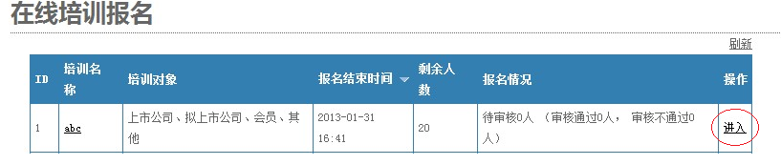
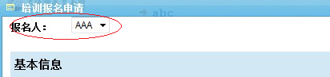
（3）根据要求选择培训人员的信息，并在附件上传中点击“浏览”按钮，添加推荐函文件（扫描、拍照文件均可），点击确定后报名结束，等待审核反馈。
3、报名确认
审核结果将在报名后24小时内以短信方式通知学员，审核期间学员无须电话咨询审核结果。
二、注意事项
1、不能全程参加本期培训的学员请勿报名。
2、报名成功后，若因故不能参加，请在4月16日前电话告知联系人，联系方式：021-68809116。
3、未通过培训报名系统审核人员，不得参加培训。不接受现场报名及临时替换参会人员等情况。
4、技术支持电话: 若有任何问题，请拨打021-68795500 。

